EXAMEN SCHEIKUNDE VWO 1996, TWEEDE TIJDVAK, uitwerkingen

4-Vinylcyclohexeen 1996-II(I)
- Maximumscore 2
Filtreren of centrifugeren of eventueel laten bezinken en daarna decanteren.
- Maximumscore 2
Destilleren (destillatie).
- Maximumscore 3
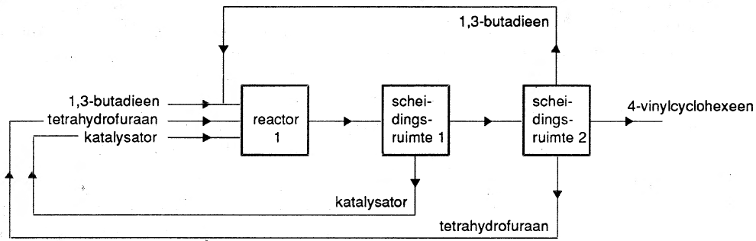
Toelichting: Zowel de katalysator als buta-1,3-dieen en tetrahydrofuraan worden gerecirculeerd (teruggevoerd en hergebruikt). Het hergebruik van de katalysator en het oplosmiddel tetrahydrofuraan is volledig. Dat deel van buta-1,3-dieen dat door reactie tot 4-vinylcyclohexeen wordt gebruikt, moet van buitenaf in reactor 1 worden aangevuld.
- Maximumscore 4
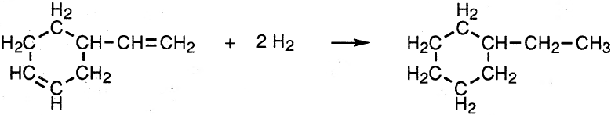
Toelichting: De waterstof die hier wordt gebruikt, is eerder in reactor 2 gevormd tezamen met ethylbenzeen.
- Maximumscore 4
Gegeven is dat het mengsel uit reactor 2 voor 97,0 molprocent uit ethylbenzeen bestaat ⇒ 20,0 mol komt overeen met 97,0% ⇒ 100,0% = $\frac{100}{97}$ × 20,0 = 20,6 mol ethylbenzeen en ethylcyclohexeen tezamen. Dit mengsel wordt (per minuut) gevormd uit 20,6 mol 4-vinylcyclohexeen, gemaakt uit
2 × 20,6 mol = 41,2 mol buta-1,3-dieen. Dit is 95,0% van de totale beschikbare hoeveelheid
buta-1,3-dieen. De overige 5,0% verlaat de scheidingsruimte 2, dat is per minuut $\frac{5,0 }{95,0}$ × 41,2 mol =
2,2 mol buta-1,3-dieen (2 significante cijfers).
- Maximumscore 2
X = H₂
- Maximumscore 3
Y =

Suikervrije kauwgom 1996-II(II)
- Maximumscore 3
De atomen C(2) en C(4) zijn door vier verschillende groepen omringd, dus asymmetrisch.

- Maximumscore 3
Xylitol is niet optisch actief, want het molecuul vertoont spiegelsymmetrie. Er loopt een (denkbeeldig) spiegelvlak door C(3) en de groepen H en OH die aan C(3) vastzitten.
Toelichting: Door de symmetrie in het molecuul wordt een draaiing door atoom C(2) van het polarisatievlak van opvallend licht inwendig gecompenseerd door een even grote maar tegengestelde draaiing door het atoom C(4).
- Maximumscore 4
pentaan-1,2,3,4,5-pentol. Ook goed: 1,2,3,4,5-pentaanpentol.
Toelichting: vijf C-atomen, dus pentaan, OH-groepen, dus -ol, vijfmaal dezelfde groep, dus telwoord penta. De plaatsnummers staan bij voorkeur voor de stamnaam, maar plaatsing voor het achtervoegsel is ook toegestaan.
- Maximumscore 5
- Maximumscore 4
De permanganaationen in de aangezuurde oplossing zijn sterke oxidatoren (zie Binastabel 48). Ook alcoholen zijn oxideerbaar en omdat zowel glucose als xylitol OH-groepen bevat, zullen beide stoffen met een kaliumpermanganaatoplossing reageren.
Toelichting: Hainesreagens is een zwakkere oxidator, die wel kan reageren met de aldehydegroep (die alleen in glucose voorkomt), maar niet met OH-groepen.

Airbag 1996-II(III)
- Maximumscore 5
Indien 1,00 mol NaN₃ ontleedt volgens reactie 1 (zie opgave), ontstaat er 1,00 mol natrium die reageert met mol Fe₂O₃ tot ½ mol Na₂O en mol Fe (zie de coëfficiënten van reactie 2 in de opgave).
De warmteverandering bij de ontleding van 1,00 mol NaN₃ bedraagt −0,217⋅10⁵ J.
De warmteverandering bij reactie 2 bedraagt (zie Binastabel 57A):
ontleding van 1/6 mol Fe₂O₃: | × +8,22⋅10⁵ J = + 1,37⋅10⁵ J
vorming van ½ mol Na₂O: | ½ × −4,16⋅10⁵ J = −2,08⋅10⁵ J
 | ΔH = −0,71⋅10⁵ J
De totale warmteverandering nadat de reactie 1 en 2 hebben plaatsgevonden, bedraagt
−0,217⋅10⁵ J − 0,71⋅10⁵ J = −0,93⋅10⁵ J (2 significante cijfers t.g.v. aftrekken).
- Maximumscore 4
2 Na + Fe₂O₃ → 4 Na₂O + 2 FeO
Toelichting: In deze molverhouding wordt de oxidator Fe³⁺ (in Fe₂O₃) met de reductor Na omgezet in Fe²⁺ (in FeO). Indien meer reductor wordt gebruikt (molverhouding 6 : 1) dan gaat Fe³⁺ over in het metaal Fe (zie reactie 2 in opgave).
- Maximumscore 5
De algemene gaswet luidt: pV = nRT (zie Binastabel 35C3).
Het aantal mol N₂ (= n) kan hieruit worden berekend met de gegevens p = 2,00⋅10⁵ Pa,
V = 35,0⋅10⁻³ m³, T = 350 K (zie opgave) en R = 8,3145 J mol^{−l} K⁻¹ (zie Binastabel 7) ⇒
2,00⋅10⁵ × 35,0⋅10⁻³ = n × 8,3145 × 350 ⇒ n = = 2,41 mol N₂.
Deze hoeveelheid stikstof is ontstaan uit × 2,41= 1,61 mol NaN₃ (zie coëfficiëntenverhouding van reactie 1 in de opgave). 1 mol NaN₃ heeft een massa van 22,99 + 3 × 14,01 = 65,02 g.
De hoeveelheid natriumazide die moet ontleden, bedraagt 1,61 mol ⇒
1,61 mol × 65,02 g mol⁻¹ = 105 g (3 significante cijfers).
Opmerking: Indien alleen aan het eind wordt afgerond, is het antwoord 104 g.
- Maximumscore 2
In één seconde wordt 96 mol N₂ gevormd (gegeven in opgave). De 2,41 mol N₂ die in de airbag vrijkomt (zie onderdeel 15 ), is dus gevormd in = 0,025 s = 25 ms (2 sign. cijfers).

Omslagtraject van methyloranje 1996-II(IV)
- Maximumscore 4
en en
- Maximumscore 4
Bij het equivalentiepunt van een titratie van een zwakke base met sterk zuur is de oplossing zuur geworden. Methyloranje heeft een omslagtraject van pH = 3,1 tot 4,4 dus verandert van kleur in een zure oplossing. Fenolftaleïen met omslagtraject van pH = 8,2 tot 10,0 verandert van kleur in een basische oplossing. Alleen methyloranje kan dus op het juiste moment omslaan (fenolftaleïen zou al veel eerder tijdens de titratie van kleur veranderen).
- Maximumscore 3
Methyloranje zal in water het volgende evenwicht geven: HMo + H₂O ⇌ H₃O⁺ + Mo⁻
De evenwichtsvoorwaarde hiervan luidt: K_{z} = $\frac{\left[{H_{3}O}^{+}\right]\left[{Mo}^{-}\right]}{HMo}$
Gegeven is [Mo⁻] : [HMo] = 4,5 : 1,0 bij pH = 4,55 dus als [H₃O⁺]= 10^{−4,55} = 2,8⋅10⁻⁵ mol L⁻¹.
Substitutie levert op: K_{z} = $\frac{2,8∙{10}^{-5}×4,5}{1,0}$ = 1,3⋅10⁻⁴ (2 significante cijfers).
- Maximumscore 3
Bij de onderste pH-grens geldt (gegeven): [Mo⁻] : [HMo] = 1,0 : 4,5.
Substitutie in K_{z} = $\frac{\left[{H_{3}O}^{+}\right]\left[{Mo}^{-}\right]}{HMo}$ = 1,3⋅10⁻⁴ (zie onderdeel 19) geeft: $\frac{\left[{H_{3}O}^{+}\right] × 1,0}{4,5}$ = 1,3⋅10⁻⁴ ⇒
[H₃O⁺] = 4,5 × 1,3⋅10⁻⁴ = 5,9⋅10⁻⁴ mol L⁻¹ ⇒ pH = −log 5,9⋅10⁻⁴ = 3,23 (2 significante cijfers, achter de komma).

Complex zink 1996-II(V)
- Maximumscore 3
Zolang er geen Na₂Q-oplossing wordt toegevoegd (punt 0 op de horizontale as), zijn er alleen Zn²⁺(aq)- en SO₄²⁻(aq)-ionen aanwezig. Er wordt dan een extinctie van 0,00 gevonden; Zn²⁺(aq)-ionen absorberen dus geen licht van 480 nm.
Opmerking: Ook een antwoord als ‘de kromme gaat door de oorsprong’ is goed.

- Maximumscore 4
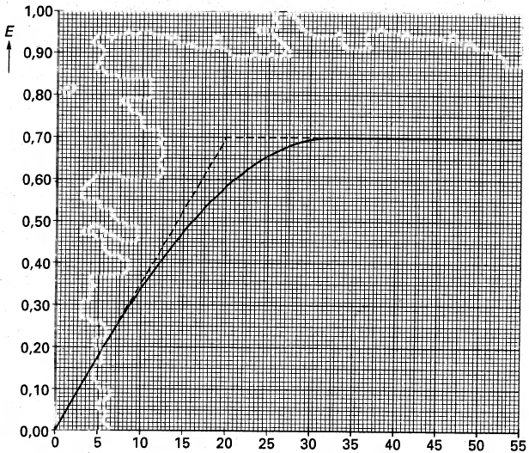
aantal toegevoegde mL Na₂Q oplossing
Toelichting: De extinctie loopt evenredig op met de hoeveelheid toegevoegde Na₂Q, omdat dit volledig in Zn0₂²(aq) wordt omgezet. De maximale waarde is dezelfde als bij een evenwichtsreactie, want deze waarde wordt bepaald door de oorspronkelijke hoeveelheid Zn²⁺(aq)-ionen.
- Maximumscore 2
In oplossing p wordt de maximale extinctie (E= 0,70) gemeten. Blijkbaar worden alle Zn²⁺(aq)--ionen in ZnQ₂²(aq)-ionen omgezet.
Toegevoegd werd 10,0 mL × 2,3⋅10⁻³ mmol mL⁻¹ = 2,3⋅10⁻² mmol ZnSO₄ dus oorspronkelijk ook 2,3⋅10⁻² mmol Zn²⁺(aq). De extinctie E= 0,70 wordt blijkbaar veroorzaakt door 2,3⋅10⁻² mmol = 2,3⋅10⁻⁵ mol ZnQ₂²⁻(aq)-ionen in 100 mL van oplossing p.
Volgens de wet van Lambert-Beer (zie BINAS-tabel 36 E) is de extinctie E evenredig met de hoeveelheid aanwezige ZnQ₂²⁻(aq)-ionen ⇒ in 100mL van oplossing q is aanwezig:
$\frac{0,62}{0,70}$ × 2,3⋅10⁻⁵ mol = 2,0 10⁻⁵ mol ZnQ₂²⁻(aq). Antwoorden in 2 significante cijfers.
- Maximumscore 5
In oplossing q is 2,0⋅10⁻⁵ mol ZnQ₂²⁻(aq) aanwezig (zie onderdeel 23), gevormd uit 2,0⋅10⁻⁵ mol Zn²⁺(aq) en 4,0⋅10⁻⁵ mol Q²⁻(aq).
Oorspronkelijk zijn in oplossing q gebracht: 2,3⋅10⁻⁵ mol Zn²⁺ en 5,1⋅10⁻⁵ mol Q²⁻, te berekenen m.b.v. tabel 2 in de opgave.
Na de evenwichtsinstelling zijn aanwezig 2,3⋅10⁻⁵ − 2,0⋅10⁻⁵ = 0,3⋅10⁻⁵ mol Zn²⁺(aq) en 5,1⋅10⁻⁵ − 4,0⋅10⁻⁵ = 1,1⋅10⁻⁵ mol Q²⁻(aq). Alle ionen bevinden zich in 100 mL = 0,100 L oplossing, dus geldt [Zn²⁺(aq)] = $\frac{0,3∙{10}^{-5}}{0,100}$ = 3⋅10⁻⁵ mo1 L⁻¹.
Evenzo: [Q²⁻(aq)] = 1,1⋅10⁻⁴ mo1 L⁻¹ en [ZnQ₂²⁻(aq)] = 2,0⋅10⁻⁴ mo1 L⁻¹.
Voor het genoemde evenwicht geldt dus:
K = $\frac{\left[{{ZnQ}_{2}}^{2-}(aq)\right]}{\left[{Zn}^{2+}\right]\left[Q^{2-}\right]}=\frac{2,0∙{10}^{-4}}{3∙{10}^{-5}×{\left(1,1∙{10}^{-4}\right)}^{2}}$ = 6⋅10⁸ (1 significant cijfer t g v [Zn²⁺(aq)]).

Ligninebepaling 1996-II(VI)
- Maximumscore 2
Stijfsel of zetmeeloplossing als indicator is wenselijk, want de intensieve, meestal donkerblauwe kleur die zetmeel met I₂ geeft, maakt de eindpuntbepaling gemakkelijk en nauwkeurig.
Opmerking: Ook is als antwoord toegestaan: Het is niet echt noodzakelijk om een indicator toe te voegen, omdat I₂ gekleurd is en de reactieproducten niet. Als de steeds lichter wordende kleur volledig is verdwenen, is het eindpunt van de titratie bereikt.
- Maximumscore 5
Volgens de titratiereactie I₂ + 2 S₂O₃²⁻ → 2 I⁻ + S₄O₆²⁻ reageert 2,10 mmol S₂O₃²⁻ met 1,05 mmol I₂. Dit is afkomstig van de reactie met 2/5 × 1,05 = 0,420 mmol MnO₄⁻ (zie de coëfficiënten in de opgave). In totaal is 50,0mL × 0,0185 mmol mL⁻¹ = 0,925 mmol MnO₄⁻ toegevoegd. Blijkbaar heeft er met 0,560 g celstof gereageerd: 0,925 − 0,420 = 0,505 mmol MnO₄⁻.
Voor 1,00 g celstof is dat × 0,505 = 0,902 mmol MnO₄⁻.
Het kappagetal (of het aantal mL van een 0,0200 M oplossing van KMnO₄ die je zou moeten toevoegen) bedraagt dus = 45,1 mL (3 significante cijfers).

